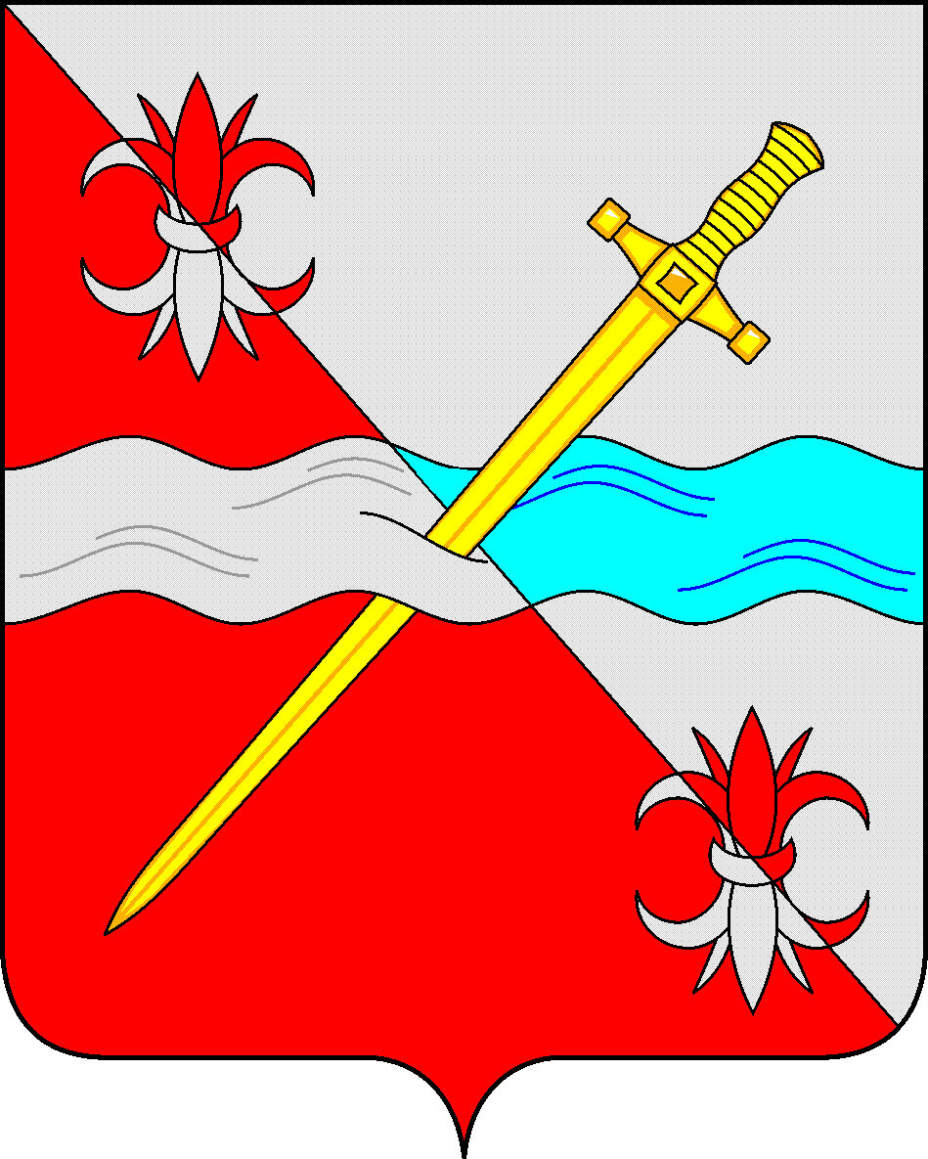

**СОВЕТ**

**депутатов Советского муниципального округа**

**Ставропольского края**

**РЕШЕНИЕ**

01 октября 2024 г. № 232

г. Зеленокумск

О предоставлении федеральному казенному учреждению «Военный комиссариат Ставропольского края» в безвозмездное пользование имущества

Руководствуясь федеральными законами от 06 октября 2003 года № 131-ФЗ «Об общих принципах организации местного самоуправления в Российской Федерации», от 26 июля 2006 года № 135-ФЗ «О защите конкуренции», Уставом Советского муниципального округа Ставропольского края, Положением о порядке управления и распоряжения имуществом, находящимся в муниципальной собственности Советского муниципального округа Ставропольского края, утвержденным решением Совета депутатов Советского муниципального округа Ставропольского края от 24 апреля 2024 г. № 189, Совет депутатов Советского муниципального округа Ставропольского края

РЕШИЛ:

1. Предоставить федеральному казенному учреждению «Военный комиссариат Ставропольского края» в безвозмездное пользование муниципальное имущество сроком на один год для размещения сотрудников военного комиссариата городского округа Советский и Степновского муниципального округа Ставропольского края:

- жилое помещение - квартира, общей площадью 32,2 кв.м., расположенная по адресу: Ставропольский край, Советский район, город Зеленокумск, улица Крайнева, д.64, кв.58.

2. Администрации Советского муниципального округа Ставропольского края заключить с федеральным казенным учреждением «Военный комиссариат Ставропольского края» договор безвозмездного пользования жилым помещением, расположенным по адресу: Ставропольский край, Советский район, город Зеленокумск, улица Крайнева, д.64, кв.58.

3. Управлению имущественных и земельных отношений администрации Советского муниципального округа Ставропольского края внести изменения в реестр муниципальной собственности Советского муниципального округа Ставропольского края.

Председатель Совета депутатов

Советского муниципального округа

Ставропольского края Н.Н. Деревянко